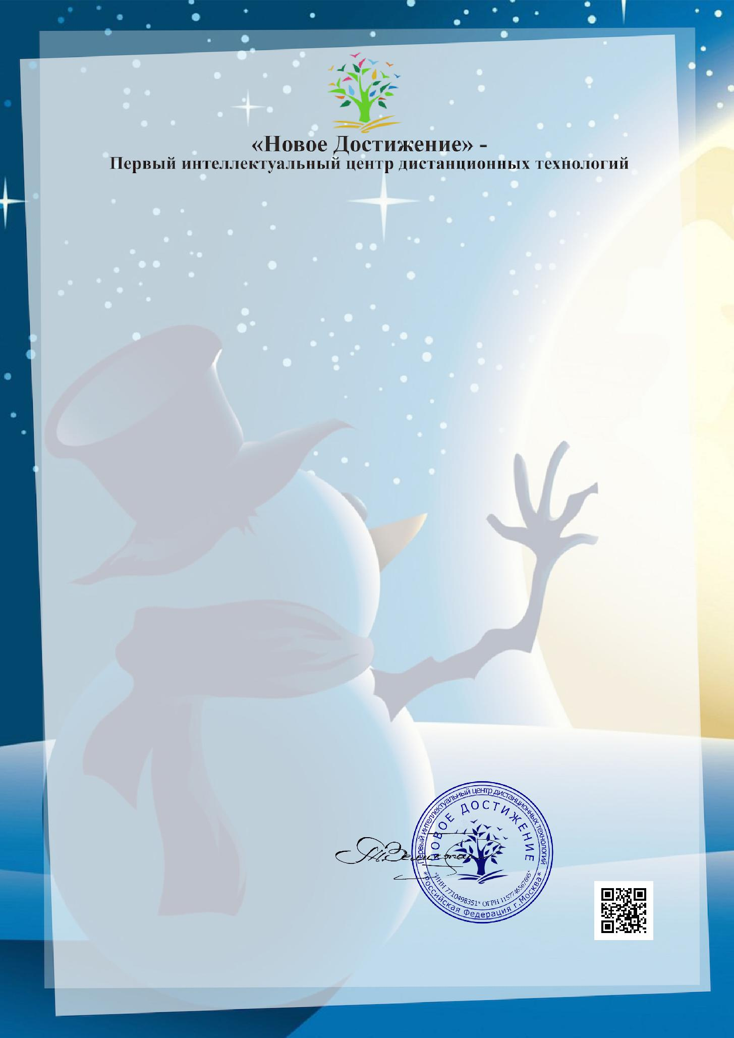

Диплом

лауреата I степени

настоящий диплом подтверждает, что

Коллективная работа

МДОУ"Детский сад 21 "Умка"

Калужская обл, с Совхоз"Боровский"

является победителем

Международного творческого конкурса

"Рождественские чудеса"

* номинации: "Художественное творчество". Название работы: "Песня ангелов".

Возрастная категория участников: дети от 5 до 7 лет

2019-2020 учебный год

Организатор мероприятий сайт "Новое Достижение"

Председатель организационного комитета к.п.н.

Т.Б.Велекжанина

10.01.2020 г. Москва ДП-0 № 82595

Свидетельство СМИ: ЭЛ № ФС 77-62416



Диплом

куратора

настоящий диплом подтверждает, что

Луканина Людмила Григорьевна

воспитатель

МДОУ"Детский сад 21 "Умка"

Калужская обл, с Совхоз"Боровский"

подготовил (а) победителя

Международного творческого конкурса

"Рождественские чудеса"

в номинации: "Художественное творчество".

Название работы: "Песня ангелов".

Возрастная категория участников: дети от 5 до 7 лет

2019-2020 учебный год

Организатор мероприятий сайт "Новое Достижение"

Председатель организационного комитета к.п.н.

Т.Б.Велекжанина

10.01.2020 г. Москва ДП-0 № 82595

Свидетельство СМИ: ЭЛ № ФС 77-62416